

**Práctica de laboratorio: Configuración de OSPFv2 multiárea**

**Topología**

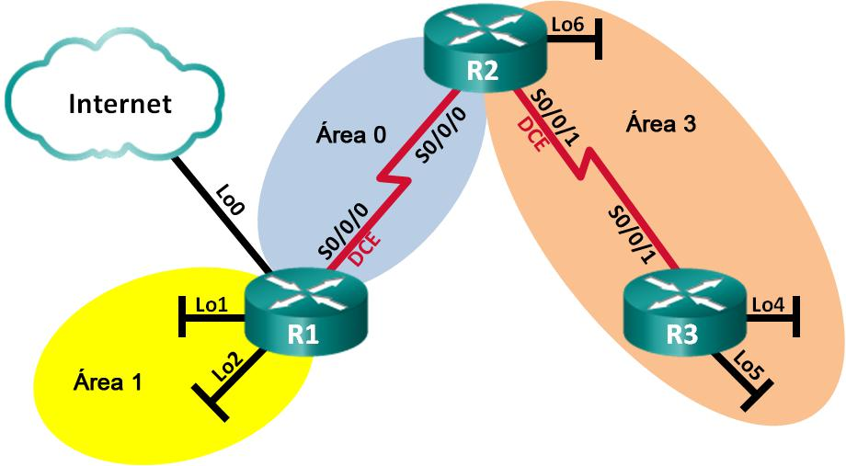

**Tabla de asignación de direcciones**

|  |  |  |  |
| --- | --- | --- | --- |
| **Dispositivo** | **Interfaz** | **Dirección IP** | **Máscara de subred** |
|  |  |  |  |
| R1 | Lo0 | 209.165.200.225 | 255.255.255.252 |
|  |  |  |  |
|  | Lo1 | 192.168.1.1 | 255.255.255.0 |
|  |  |  |  |
|  | Lo2 | 192.168.2.1 | 255.255.255.0 |
|  |  |  |  |
|  | S0/0/0 (DCE) | 192.168.12.1 | 255.255.255.252 |
|  |  |  |  |
| R2 | Lo6 | 192.168.6.1 | 255.255.255.0 |
|  |  |  |  |
|  | S0/0/0 | 192.168.12.2 | 255.255.255.252 |
|  |  |  |  |
|  | S0/0/1 (DCE) | 192.168.23.1 | 255.255.255.252 |
|  |  |  |  |
| R3 | Lo4 | 192.168.4.1 | 255.255.255.0 |
|  |  |  |  |
|  | Lo5 | 192.168.5.1 | 255.255.255.0 |
|  |  |  |  |
|  | S0/0/1 | 192.168.23.2 | 255.255.255.252 |
|  |  |  |  |

**Objetivos**

**Parte 1: armar la red y configurar los parámetros básicos de los dispositivos**

**Parte 2: Configurar una red OSPFv2 multiárea**

**Parte 3: Configurar las rutas resumidas interárea**

© 2014 Cisco y/o sus filiales. Todos los derechos reservados. Este documento constituye información pública de Cisco. Página **1** de **10**

**Práctica de laboratorio: Configuración de OSPFv2 multiárea**

**Información básica/situación**

Para que OSPF sea más eficaz y escalable, este protocolo admite el routing jerárquico mediante el concepto de las áreas. Un área OSPF es un grupo de routers que comparten la misma información de estado de enlace en las bases de datos de estado de enlace (LSDB). Cuando se divide un área OSPF grande en áreas más pequeñas, se denomina “OSPF multiárea”. OSPF multiárea es útil en implementaciones de red más grandes, ya que reduce la sobrecarga de procesamiento y de memoria.

En esta práctica de laboratorio, configurará una red OSPFv2 multiárea con rutas resumidas interárea.

**Nota**: los routers que se utilizan en las prácticas de laboratorio de CCNA son routers de servicios integrados(ISR) Cisco 1941 con IOS de Cisco versión 15.2(4)M3 (imagen universalk9). Pueden utilizarse otros routers y otras versiones del IOS de Cisco. Según el modelo y la versión de IOS de Cisco, los comandos disponibles y los resultados que se obtienen pueden diferir de los que se muestran en las prácticas de laboratorio.

Consulte la tabla Resumen de interfaces del router que se encuentra al final de esta práctica de laboratorio para obtener los identificadores de interfaz correctos.

**Nota**: asegúrese de que los routers se hayan borrado y no tengan configuraciones de inicio. Si no estáseguro, consulte al instructor.

**Recursos necesarios**

* 3 routers (Cisco 1941 con Cisco IOS, versión 15.2(4)M3, imagen universal o similar)
* Cables de consola para configurar los dispositivos con IOS de Cisco mediante los puertos de consola
* Cables seriales, como se muestra en la topología

**Parte 1: Armar la red y configurar los parámetros básicos de los dispositivos**

En la parte 1, establecerá la topología de la red y configurará los parámetros básicos en los routers.

**Paso 1: Realizar el cableado de red tal como se muestra en la topología.**

**Paso 2: Inicialice y vuelva a cargar los routers, según sea necesario.**

**Paso 3: Configure los parámetros básicos para cada router.**

1. Desactive la búsqueda del DNS.
2. Configure el nombre del dispositivo como se muestra en la topología.
3. Asigne **class** como la contraseña del modo EXEC privilegiado.
4. Asigne **cisco** como la contraseña de consola y la contraseña de vty.
5. Configure **logging synchronous** para la línea de consola.
6. Configure un mensaje MOTD para advertir a los usuarios que se prohíbe el acceso no autorizado.
7. Configure las direcciones IP que se indican en la tabla de direccionamiento para todas las interfaces. Las interfaces DCE se deben configurar con una frecuencia de reloj de 128000. El ancho de banda se debe establecer en 128 Kb/s en todas las interfaces seriales.
8. Copie la configuración en ejecución en la configuración de inicio

**Paso 4: Verificar la conectividad de la Capa 3.**

Utilice el comando **show ip interface brief** para verificar que el direccionamiento IP sea correcto y que las interfaces estén activas. Verifique que todos los routers puedan hacer ping a la interfaz serial del vecino.

© 2014 Cisco y/o sus filiales. Todos los derechos reservados. Este documento constituye información pública de Cisco. Página **2** de **10**

**Práctica de laboratorio: Configuración de OSPFv2 multiárea**

**Parte 2: Configurar una red OSPFv2 multiárea**

En la parte 2, configurará una red OSPFv2 multiárea con la ID de proceso 1. Todas las interfaces LAN loopback deben ser pasivas, y todas las interfaces seriales se deben configurar con autenticación MD5 con la clave **Cisco 123**.

**Paso 1: Identificar los tipos de routers OSPF en la topología.**

Identifique los routers de respaldo: **R1, R2**

Identifique los routers limítrofes del sistema autónomo (ASBR): **R1**

Identifique los routers de área perimetral (ABR): **R1, R2**

Identifique los routers internos: **R3**

**Paso 2: Configure el protocolo OSPF en R1.**

1. Configure la ID de router 1.1.1.1 con la ID de proceso OSPF 1.
2. Agregue las redes para el R1 a OSPF.

R1(config-router)# **network 192.168.1.0 0.0.0.255 area 1** R1(config-router)# **network 192.168.2.0 0.0.0.255 area 1** R1(config-router)# **network 192.168.12.0 0.0.0.3 area 0**

1. Establezca todas las interfaces LAN loopback (Lo1 y Lo2) como pasivas.
2. Cree una ruta predeterminada a Internet con la interfaz de salida Lo0.

**Nota:** es posible que vea el mensaje “%Default route without gateway, if not a point-to-point interface,may impact performance”. Este es un comportamiento normal si se utiliza una interfaz loopback para simular una ruta predeterminada.

1. Configure OSPF para propagar las rutas por todas las áreas OSPF.

**Paso 3: Configure el protocolo OSPF en R2.**

1. Configure la ID de router 2.2.2.2 con la ID de proceso OSPF 1.
2. Agregue las redes para el R2 a OSPF. Agregue las redes al área correcta. Escriba los comandos que utilizó en el espacio que se incluye a continuación.

R2(config-router)#network 192.168.6.0 0.0.0.255 area 3

R2(config-router)#network 192.168.12.0 0.0.0.3 area 0

R2(config-router)#network 192.168.23.0 0.0.0.3 area 3

1. Establezca todas las interfaces LAN loopback como pasivas.

**Paso 4: Configure OSPF en R3.**

1. Configure la ID de router 3.3.3.3 con la ID de proceso OSPF 1.
2. Agregue las redes para el R3 a OSPF. Escriba los comandos que utilizó en el espacio que se incluye a continuación.

**network 192.168.4.0 0.0.0.255 area 3**

**network 192.168.5.0 0.0.0.255 area 3**

**network 192.168.23.0 0.0.0.3 area 3**

1. Establezca todas las interfaces LAN loopback como pasivas.

© 2014 Cisco y/o sus filiales. Todos los derechos reservados. Este documento constituye información pública de Cisco. Página **3** de **10**

**Práctica de laboratorio: Configuración de OSPFv2 multiárea**

**Paso 5: Verificar que la configuración OSPF sea correcta y que se hayan establecido adyacencias entre los routers.**

1. Emita el comando **show ip protocols** para verificar la configuración OSPF en cada router. Utilice este comando para identificar los tipos de routers OSPF y determinar las redes asignadas a cada área.

R1# **show ip protocols**

* + IP Routing is NSF aware ***

|  |  |  |
| --- | --- | --- |
| Routing Protocol is "ospf 1" | |  |
|  | Outgoing update filter list for all | interfaces is not set |
|  | Incoming update filter list for all | interfaces is not set |
|  | Router ID 1.1.1.1 |  |
|  | It is an area border and autonomous | system boundary router |
| Redistributing External Routes from, | |  |

Number of areas in this router is 2. 2 normal 0 stub 0 nssa

Maximum path: 4

Routing for Networks:

192.168.1.0 0.0.0.255 area 1

192.168.2.0 0.0.0.255 area 1

192.168.12.0 0.0.0.3 area 0

Passive Interface(s):

Loopback1

Loopback2

Routing Information Sources:

Gateway Distance Last Update

2.2.2.2 110 00:01:45

Distance: (default is 110)

R2# **show ip protocols**

*** IP Routing is NSF aware ***

Routing Protocol is "ospf 1"

Outgoing update filter list for all interfaces is not set

Incoming update filter list for all interfaces is not set

Router ID 2.2.2.2

It is an area border router

|  |  |  |  |  |
| --- | --- | --- | --- | --- |
| Number of | | areas in this router is 2. 2 normal 0 stub 0 nssa | | |
| Maximum path: 4 | | | |  |
| Routing for Networks: | | | |  |
|  | 192.168.6.0 0.0.0.255 area 3 | | |  |
|  |  | |  |  |
|  | 192.168.12.0 0.0.0.3 area 0 | |  |
|  |  | |  |  |
|  | 192.168.23.0 0.0.0.3 area 3 | |  |
| Passive Interface(s): | | | |  |
|  | Loopback6 | | |  |
| Routing Information Sources: | | | |  |
|  | Gateway | Distance | | Last Update |
| 3.3.3.3 | | 110 |  | 00:01:20 |
| 1.1.1.1 | | 110 |  | 00:10:12 |
| Distance: | | (default is 110) | |  |

R3# **show ip protocols**

© 2014 Cisco y/o sus filiales. Todos los derechos reservados. Este documento constituye información pública de Cisco. Página **4** de **10**

**Práctica de laboratorio: Configuración de OSPFv2 multiárea**

*** IP Routing is NSF aware ***

Routing Protocol is "ospf 1"

Outgoing update filter list for all interfaces is not set

Incoming update filter list for all interfaces is not set

|  |  |  |  |  |
| --- | --- | --- | --- | --- |
| Router ID | | 3.3.3.3 |  |  |
| Number of | | areas in this router is 1. 1 normal 0 stub 0 nssa | | |
| Maximum path: 4 | | | |  |
| Routing for Networks: | | | |  |
|  | 192.168.4.0 0.0.0.255 area 3 | | |  |
|  |  | |  |  |
|  | 192.168.5.0 0.0.0.255 area 3 | | |  |
|  |  | |  |  |
|  | 192.168.23.0 0.0.0.3 area 3 | |  |
| Passive Interface(s): | | | |  |
|  | Loopback4 | | |  |
|  | Loopback5 | | |  |
| Routing Information Sources: | | | |  |
|  | Gateway | Distance | | Last Update |
| 1.1.1.1 | | 110 |  | 00:07:46 |
| 2.2.2.2 | | 110 |  | 00:07:46 |
| Distance: | | (default is 110) | |  |

¿Qué tipo de router OSPF es cada router? **R1 es un router ABR, ASBR y de respaldo. R2 es ABR y de respaldo. R3 es interno.**

1. Emita el comando **show ip ospf neighbor** para verificar que se hayan establecido adyacencias OSPF entre los routers.

R1# **show ip ospf neighbor**

|  |  |  |  |  |  |  |  |
| --- | --- | --- | --- | --- | --- | --- | --- |
| Neighbor ID | | Pri | State |  | Dead Time | Address | Interface |
|  |  | 0 | FULL/ | - | 00:00:34 | 192.168.12.2 | Serial0/0/0 |
| 2.2.2.2 |  |
| R2# **show ip ospf neighbor** | | | |  |  |  |  |
| Neighbor ID | | Pri | State |  | Dead Time | Address | Interface |
|  |  | 0 | FULL/ | - | 00:00:36 | 192.168.12.1 | Serial0/0/0 |
| 1.1.1.1 |  |
|  |  | 0 | FULL/ | - | 00:00:36 | 192.168.23.2 | Serial0/0/1 |
| 3.3.3.3 |  |
| R3# **show ip ospf neighbor** | | | |  |  |  |  |
| Neighbor ID | | Pri | State |  | Dead Time | Address | Interface |
|  |  | 0 | FULL/ | - | 00:00:38 | 192.168.23.1 | Serial0/0/1 |
| 2.2.2.2 |  |

1. Emita el comando **show ip ospf interface brief** para ver un resumen de los costos de ruta de la interfaz.

R1# **show ip ospf interface brief**

|  |  |  |  |  |  |  |  |  |
| --- | --- | --- | --- | --- | --- | --- | --- | --- |
| Interface | PID | Area | IP Address/Mask | Cost | | | State | Nbrs F/C |
| Se0/0/0 | 1 | 0 | 192.168.12.1/30 |  |  |  | P2P | 1/1 |
| 781 | |  |
| Lo1 | 1 | 1 | 192.168.1.1/24 |  |  |  | LOOP | 0/0 |
| 1 |  |  |

© 2014 Cisco y/o sus filiales. Todos los derechos reservados. Este documento constituye información pública de Cisco. Página **5** de **10**

**Práctica de laboratorio: Configuración de OSPFv2 multiárea**

Lo2 1 1 192.168.2.1/24 1 LOOP 0/0

R2# **show ip ospf interface brief**

|  |  |  |  |  |  |  |  |  |
| --- | --- | --- | --- | --- | --- | --- | --- | --- |
| Interface | PID | Area | IP Address/Mask | Cost | | | State | Nbrs F/C |
| Se0/0/0 | 1 | 0 | 192.168.12.2/30 |  |  |  | P2P | 1/1 |
| 781 | |  |
| Lo6 | 1 | 3 | 192.168.6.1/24 |  |  |  | LOOP | 0/0 |
| 1 |  |  |
| Se0/0/1 | 1 | 3 | 192.168.23.1/30 |  | |  | P2P | 1/1 |
| 781 | |  |

R3# **show ip ospf interface brief**

|  |  |  |  |  |  |  |  |  |
| --- | --- | --- | --- | --- | --- | --- | --- | --- |
| Interface | PID | Area | IP Address/Mask | Cost | | | State | Nbrs F/C |
| Lo4 | 1 | 3 | 192.168.4.1/24 |  |  |  | LOOP | 0/0 |
| 1 |  |  |
| Lo5 | 1 | 3 | 192.168.5.1/24 |  |  |  | LOOP | 0/0 |
| 1 |  |  |
| Se0/0/1 | 1 | 3 | 192.168.23.2/30 |  | |  | P2P | 1/1 |
| 781 | |  |

**Paso 6: Configurar la autenticación MD5 en todas las interfaces seriales.**

Configure la autenticación MD5 de OSPF en el nivel de la interfaz con la clave de autenticación **Cisco 123**.

¿Por qué se recomienda verificar que OSPF funcione correctamente antes de configurar la autenticación de OSPF?

**Conforme se configura la autenticación en cada router, se pierden las adyacencias con los routers cuya autenticación aún no es configurada. Esas adyacencias solamente se reestablecen cuando la autenticación se configura en los routers correspondientes. Si existía algún problema de configuración del protocolo OSPF que no fue atendido antes de comenzar con la autenticación, es posible que dicho fallo se atribuya a la autenticación y no a la implementación del protocolo.**

**Paso 7: Verificar que se volvieron a establecer las adyacencias OSPF.**

Vuelva a emitir el comando **show ip ospf neighbor** para verificar que se volvieron a establecer las adyacencias después de que se implementó la autenticación MD5. Resuelva cualquier problema que se detecte antes de pasar a la parte 3.

**Parte 3: Configurar rutas resumidas interárea**

OSPF no realiza la sumarización automática. La sumarización interárea se debe configurar manualmente en los ABR. En la parte 3, aplicará rutas resumidas interárea en los ABR. Mediante el uso de los comandos **show**, podrá observar la forma en que la sumarización afecta la tabla de routing y las LSDB.

**Paso 1: Mostrar las tablas de routing OSPF en todos los routers.**

1. Emita el comando **show ip route ospf** en el R1. Las rutas OSPF que se originan en áreas diferentes tienen un descriptor (IA O) que indica que son rutas interárea.

R1# **show ip route ospf**

Codes: L - local, C - connected, S - static, R - RIP, M - mobile, B - BGP D - EIGRP, EX - EIGRP external, O - OSPF, IA - OSPF inter area

N1 - OSPF NSSA external type 1, N2 - OSPF NSSA external type 2

E1 - OSPF external type 1, E2 - OSPF external type 2 i - IS-IS, su - IS-IS summary, L1 - IS-IS level-1, L2 - IS-IS level-2 ia - IS-IS inter area, * - candidate default, U - per-user static route o - ODR, P - periodic downloaded static route, H - NHRP, l - LISP

* - replicated route, % - next hop override Gateway of last resort is 0.0.0.0 to network 0.0.0.0

© 2014 Cisco y/o sus filiales. Todos los derechos reservados. Este documento constituye información pública de Cisco. Página **6** de **10**

**Práctica de laboratorio: Configuración de OSPFv2 multiárea**

|  |  |  |  |
| --- | --- | --- | --- |
|  | 192.168.4.0/32 |  | is subnetted, 1 subnets |
|  |  |  | [110/1563] via 192.168.12.2, 00:23:49, Serial0/0/0 |
| O IA | 192.168.4.1 |
|  | 192.168.5.0/32 |  | is subnetted, 1 subnets |
|  |  |  | [110/1563] via 192.168.12.2, 00:23:49, Serial0/0/0 |
| O IA | 192.168.5.1 |
|  | 192.168.23.0/30 is subnetted, 1 subnets | | |
|  |  |  | [110/782] via 192.168.12.2, 00:02:01, Serial0/0/0 |
| O IA | 192.168.6.1 |
|  | 192.168.23.0/30 is subnetted, 1 subnets | | |
|  |  | | [110/1562] via 192.168.12.2, 00:23:49, Serial0/0/0 |
| O IA | 192.168.23.0 | |

1. Repita el comando **show ip route ospf** para el R2 y el R3. Registre las rutas OSPF interárea para cada router.

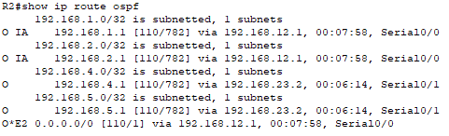

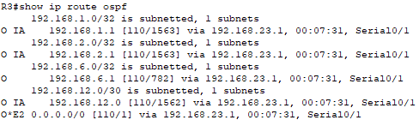

**Paso 2: Mostrar la LSDB en todos los routers.**

1. Emita el comando **show ip ospf database** en el R1. Los routers mantienen LSDB separadas para cada área de la que forman parte.

R1# **show ip ospf database**

OSPF Router with ID (1.1.1.1) (Process ID 1)

Router Link States (Area 0)

|  |  |  |  |  |  |  |  |
| --- | --- | --- | --- | --- | --- | --- | --- |
| Link ID | | | ADV Router | Age | Seq# | | Checksum Link count |
| 1.1.1.1 |  |  | 1.1.1.1 | 1295 | 0x80000003 | | 0x0039CD 2 |
| 2.2.2.2 |  |  | 2.2.2.2 | 1282 | 0x80000002 | | 0x00D430 2 |
|  |  |  |  | | |  |  |
|  |  |  | Summary Net Link States (Area 0) | | |  |
| Link ID | | | ADV Router | Age | Seq# | | Checksum |
|  |  |  | 1.1.1.1 | 1387 | 0x80000002 | | 0x00AC1F |
| 192.168.1.1 |  |  |
|  |  |  | 1.1.1.1 | 1387 | 0x80000002 | | 0x00A129 |
| 192.168.2.1 |  |  |
|  |  |  | 2.2.2.2 | 761 | 0x80000001 | | 0x000DA8 |
| 192.168.4.1 |  |  |
|  |  |  | 2.2.2.2 | 751 | 0x80000001 | | 0x0002B2 |
| 192.168.5.1 |  |  |
|  |  |  | 2.2.2.2 | 1263 | 0x80000001 | | 0x00596A |
| 192.168.6.1 |  |  |
|  | |  | 2.2.2.2 | 1273 | 0x80000001 | | 0x00297E |
| 192.168.23.0 | |  |

Router Link States (Area 1)

© 2014 Cisco y/o sus filiales. Todos los derechos reservados. Este documento constituye información pública de Cisco. Página **7** de **10**

**Práctica de laboratorio: Configuración de OSPFv2 multiárea**

|  |  |  |  |  |  |  |  |
| --- | --- | --- | --- | --- | --- | --- | --- |
| Link ID | | | ADV Router | Age | Seq# | | Checksum Link count |
| 1.1.1.1 |  |  | 1.1.1.1 | 1342 | 0x80000006 | | 0x0094A4 2 |
|  |  |  |  | | |  |  |
|  |  |  | Summary Net Link States (Area 1) | | |  |
| Link ID | | | ADV Router | Age | Seq# | | Checksum |
|  |  |  | 1.1.1.1 | 760 | 0x80000001 | | 0x00C8E0 |
| 192.168.4.1 |  |  |
|  |  |  | 1.1.1.1 | 750 | 0x80000001 | | 0x00BDEA |
| 192.168.5.1 |  |  |
|  |  |  | 1.1.1.1 | 1262 | 0x80000001 | | 0x0015A2 |
| 192.168.6.1 |  |  |
|  | |  | 1.1.1.1 | 1387 | 0x80000001 | | 0x00C0F5 |
| 192.168.12.0 | |  |
|  | |  | 1.1.1.1 | 1272 | 0x80000001 | | 0x00E4B6 |
| 192.168.23.0 | |  |
|  |  |  | Type-5 AS External Link States | | | |  |
| Link ID | | | ADV Router | Age | Seq# | | Checksum Tag |
| 0.0.0.0 |  |  | 1.1.1.1 | 1343 | 0x80000001 | | 0x001D91 1 |

1. Repita el comando **show ip ospf database** para el R2 y el R3. Registre las ID de enlace para los estados de enlace de red resumida de cada área.

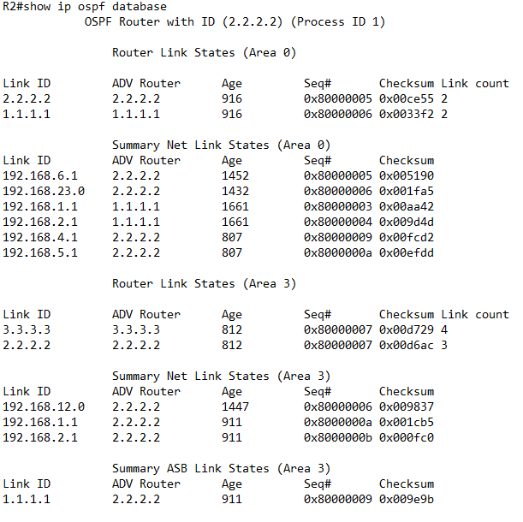

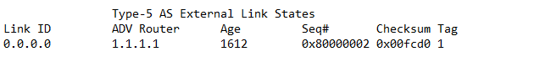

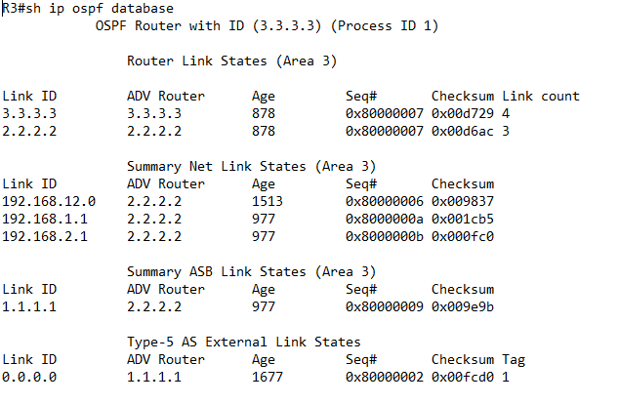

**Paso 3: Configurar las rutas resumidas interárea.**

1. Calcule la ruta resumida para las redes en el área 1.
2. Configure la ruta resumida para el área 1 en el R1.

R1(config)# **router ospf 1**

R1(config-router)# **area 1 range 192.168.0.0 255.255.252.0**

1. Calcule la ruta resumida para las redes en el área 3. Anote los resultados.

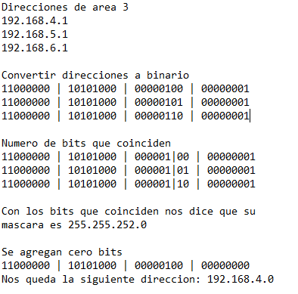

1. Configure la ruta resumida para el área 3 en el R2. Escriba los comandos que utilizó en el espacio que se incluye a continuación.



**Paso 4: Volver a mostrar las tablas de routing OSPF en todos los routers.**

Emita el comando **show ip route ospf** en cada router. Registre los resultados para las rutas resumidas e interárea.



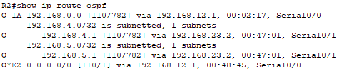

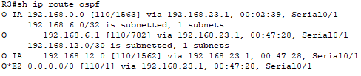

© 2014 Cisco y/o sus filiales. Todos los derechos reservados. Este documento constituye información pública de Cisco. Página **8** de **10**

**Práctica de laboratorio: Configuración de OSPFv2 multiárea**

**Paso 5: Mostrar la LSDB en todos los routers.**

Vuelva a emitir el comando **show ip ospf database** en cada router. Registre las ID de enlace para los estados de enlace de red resumida de cada área.

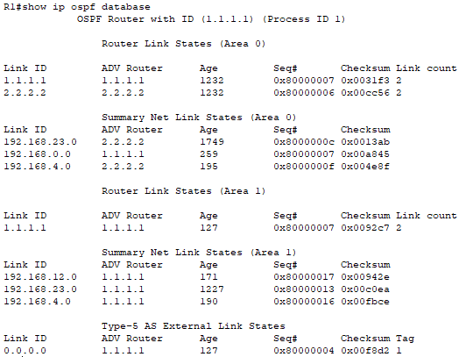

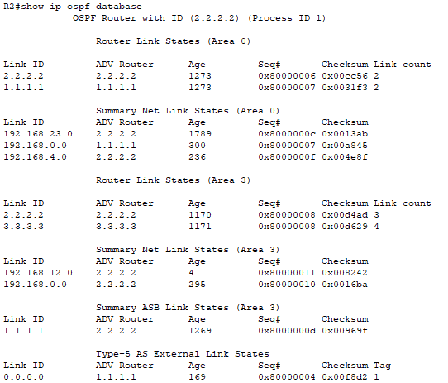

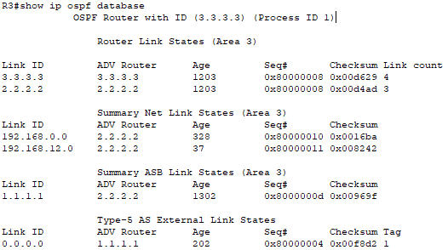

¿Qué tipo de LSA introduce el ABR en el backbone cuando se habilita la sumarización interárea?

R: Cuando se habilita la sumarización en un ABR, se introduce en el backbone una única LSA de tipo 3 que describe la ruta resumida

**Paso 6: Verifique la conectividad de extremo a extremo.**

Verifique que se pueda llegar hasta todas las redes desde cada router. Si existe algún problema, lleve a cabo la resolución de problemas hasta que se solucionen.

**Reflexión**

¿Cuáles son las tres ventajas de diseñar una red con OSPF multiárea?

* **Tablas de routing más pequeñas**: hay menos entradas de la tabla de routing, ya que las direcciones de red pueden resumirse entre áreas. Por ejemplo, el R1 resume las rutas del área 1 al área 0 y el R2 resume las rutas del área 3 al área 0. Además, el R1 y el R2 propagan una ruta estática predeterminada a las áreas 1 y 3.
* **Menor sobrecarga de actualización de estado de enlace**: minimiza los requisitos de procesamiento y memoria, ya que hay menos routers que intercambian LSA.
* **Menor frecuencia de cálculos de SPF:** localiza el impacto de un cambio de topología dentro de un área. Por ejemplo, minimiza el impacto de una actualización de routing, porque la inundación de LSA se detiene en la frontera del área.

© 2014 Cisco y/o sus filiales. Todos los derechos reservados. Este documento constituye información pública de Cisco. Página **9** de **10**

**Práctica de laboratorio: Configuración de OSPFv2 multiárea**

**Tabla de resumen de interfaces del router**

**Resumen de interfaces del router**

|  |  |  |  |  |
| --- | --- | --- | --- | --- |
| **Modelo de** | **Ethernet Interface #1** | **Ethernet Interface #2** | **Serial Interface #1** | **Serial Interface #2** |
| **router** |  |  |  |  |
|  |  |  |  |  |
| 1800 | Fast Ethernet 0/0 | Fast Ethernet 0/1 | Serial 0/0/0 (S0/0/0) | Serial 0/0/1 (S0/0/1) |
|  | (F0/0) | (F0/1) |  |  |
|  |  |  |  |  |
| 1900 | Gigabit Ethernet 0/0 | Gigabit Ethernet 0/1 | Serial 0/0/0 (S0/0/0) | Serial 0/0/1 (S0/0/1) |
|  | (G0/0) | (G0/1) |  |  |
|  |  |  |  |  |
| 2801 | Fast Ethernet 0/0 | Fast Ethernet 0/1 | Serial 0/1/0 (S0/1/0) | Serial 0/1/1 (S0/1/1) |
|  | (F0/0) | (F0/1) |  |  |
|  |  |  |  |  |
| 2811 | Fast Ethernet 0/0 | Fast Ethernet 0/1 | Serial 0/0/0 (S0/0/0) | Serial 0/0/1 (S0/0/1) |
|  | (F0/0) | (F0/1) |  |  |
|  |  |  |  |  |
| 2900 | Gigabit Ethernet 0/0 | Gigabit Ethernet 0/1 | Serial 0/0/0 (S0/0/0) | Serial 0/0/1 (S0/0/1) |
|  | (G0/0) | (G0/1) |  |  |
|  |  |  |  |  |

**Nota**: para conocer la configuración del router, observe las interfaces a fin de identificar el tipo de router ycuántas interfaces tiene. No existe una forma eficaz de confeccionar una lista de todas las combinaciones de configuraciones para cada clase de router. En esta tabla, se incluyen los identificadores para las posibles combinaciones de interfaces Ethernet y seriales en el dispositivo. En esta tabla, no se incluye ningún otro tipo de interfaz, si bien puede haber interfaces de otro tipo en un router determinado. La interfaz BRI ISDN es un ejemplo. La cadena entre paréntesis es la abreviatura legal que se puede utilizar en los comandos de IOS de Cisco para representar la interfaz.

© 2014 Cisco y/o sus filiales. Todos los derechos reservados. Este documento constituye información pública de Cisco. Página **10** de **10**